SỞ NỘI VỤ THÀNH PHỐ ĐỒNG NAI  TRUNG TÂM DỊCH VỤ VIỆC LÀM | CỘNG HÒA XÃ HỘI CHỦ NGHĨA VIỆT NAM  Độc lập - Tự do - Hạnh phúc

Ảnh
4x6
(đóng mộc giáp lai)

ĐƠN TỰ NGUYỆN ĐĂNG KÝ LÀM VIỆC THỜI VỤ
TẠI HÀN QUỐC NĂM 2026

Kính gửi: Trung tâm dịch vụ việc làm thành phố Đồng Nai

1. Tôi tên…………. . Giới tính: Nam Nữ
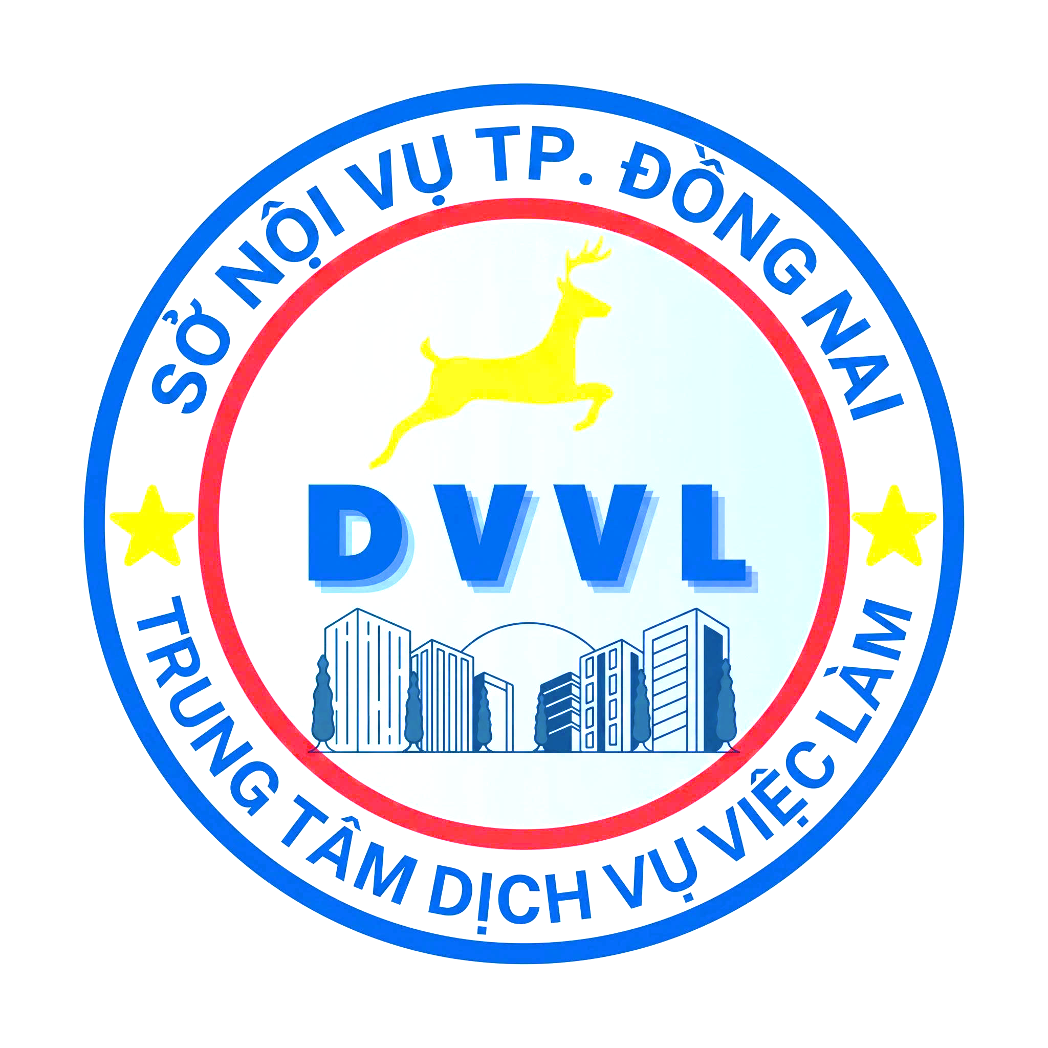
2. Ngày sinh:…..…./………./……...… Dân tộc:……………………………….
3. Nơi thường trú: …………………………………………………………...
4. Chỗ ở hiện nay: ………….…………………………………………...………...
5. Số CCCD/CC: ………………………….. Ngày cấp ……./……/…………..
Nơi cấp…………………………………………………………………………....
6. Trình độ học vấn: ……………Trình độ ngoại ngữ…………………………….
7. Điện thoại liên lạc:…………… ………. Zalo:……………………………
8. Điện thoại người liên hệ khẩn cấp: ………………..…Mối quan hệ ………...…
9. Tình trạng hôn nhân:
Chưa từng kết hôn Đã lập gia đình
Đã có con Đã ly dị/ly thân
10. Tình trạng sức khỏe: ……..Chiều cao.…...cân nặng…..
Tiền sử bệnh: Có ; Không. Loại bệnh…………………………...….
11. Đối tượng chính sách :
Hộ nghèo Hộ cận nghèo Dân tộc thiểu số
Thân nhân có công với cách mạng Hộ bị thu hồi đất nông nghiệp
12. Đảng viên; Chưa đảng viên
13. Đã đi nước ngoài chưa? Chưa đi Đã đi
- Nếu đã đi nước ngoài ghi rõ các thông tin sau :
Tên nước: ………………………….Cư trú bao lâu ?……………….……....……
Mục đích đi: Du lịch ; Làm việc ; Khác ( ghi rõ):
Sau khi tìm hiểu về chương trình đi làm việc thời vụ tại Hàn Quốc, do chính quyền đoàn thể địa phương và Trung tâm dịch vụ việc làm thành phố Đồng Nai giới thiệu, tư vấn và hướng dẫn. Tôi đã hiểu và đồng ý tự nguyện thực hiện các việc sau:.
- Tôi tự nguyện đăng ký tham gia chương trình nêu trên. Tự nguyện đăng ký học tiếng Hàn và giáo dục định hướng cho người lao động đi làm việc thời vụ tại Hàn Quốc.
- Chấp nhận chờ đến khi được chủ chọn sang Hàn Quốc làm việc theo hợp đồng. Nếu được chọn, tôi sẽ cố gắng làm việc thật tốt, chấp hành nghiêm chỉnh nội quy nơi làm việc và pháp luật nước sở tại. Thực hiện tốt các điều khoản trong hợp đồng lao động và về nước đúng hạn theo quy định.
- Trường hợp đi làm việc nếu bị chủ trả về nước trước hạn do lỗi của cá nhân tôi, thì mọi chi phí phát sinh tôi hoàn toàn chịu tránh nhiệm.
- Chấp nhận và tự nguyện thực hiện các biện pháp để phòng chống người lao động bỏ trốn khỏi nơi làm việc, cư trú bất hợp pháp tại Hàn Quốc.
Tôi xin cam đoan bản khai trên đúng sự thật, nếu có điều gì không đúng tôi chịu trách nhiệm trước pháp luật về lời khai của mình. Kính mong Trung tâm dịch vụ việc làm thành phố Đồng Nai; UBND xã/phường/ thị trấn xác nhận về các thông tin cá nhân của tôi và hướng dẫn tôi làm hồ sơ học ngoại ngữ, học giáo dục định hướng và các hồ sơ thủ tục khác để tôi có thể tham gia chương trình này.
…………, ngày….tháng….năm 20………
NGƯỜI ĐĂNG KÝ
(ký, ghi rõ họ tên)

